|  |  |  |  |  |
| --- | --- | --- | --- | --- |
| 修改日期 | 版本 | 修改原因 | 修改人姓名 | 立案單號 |
| 2014/01/10 | 1 | Created，核付及通知函預覽等列印模組完成後再導入 | 陳鐵元 | 131216000117 |
| 2014/01/22 | 2 | 新增核付功能 | 鐵元 | 131216000117 |
| 2014/05/20 | 3 | 增加檢核_FOR不給付通知函未入理賠原因 | 鐵元 | **140423000170** |
| 2014/07/19 | 4 | 新增顯示預付金未扣回的資訊 | 陳鐵元 | 140722000160 |
| 2015/08/19 | 5 | 1040819若為關懷件，則改抓關懷人員的資料  1040820 針對自動重啟件提供不同的抬頭說明  1040904配合關懷崗導入 按佳霖要求 針對線上輸入的拒賠原因 增加行數限制 7行 | 陳鐵元 | 150521000263 |
| 2016/02/04 | 6 | 增加抬頭顯示種類   1. 員工福團 2. 身故前醫療(含防癌) | 陳鐵元 | 160203000098 |
| 2016/09/04 | 7 | 若需關懷崗會辦，則SET受理進度=32  ELSE  SET受理進度=42 | 陳鐵元 | 160829000058 |
| 2018/05/08 | 8 | 雙A鎖檔程式調整 | 慈蓮 | 180118001007 |
| 2019/11/1 | 9 | 電子不給付函 | 洪啟豪 | 191120000661 |

一、程式功能概述

|  |  |
| --- | --- |
| 程式功能 | 不給付通知函輸入作業 |
| 程式名稱 | AABA_0600 |
| 作業方式 | ONLINE |
| 概要說明 | 不給付通知函輸入作業 |
| 需求單位 | 壽險二科 |
| 作業單位 | 壽險二科 |
| 作業平台 | ■一般  □平板電腦  □手機 |
| 使用對象 | ■員工(UCBean)  □客戶(CustomerBean) |
| 個資遮蔽方式 | □無 □遮蔽 ■securitylog |
| 分頁處理方式 | ■無 □真分頁 □假分頁，分頁每頁___筆【Default　20】 |

二、程式流程圖

輸入受理編號

存取不給付通知函記錄檔

顯示不給付通知函內容

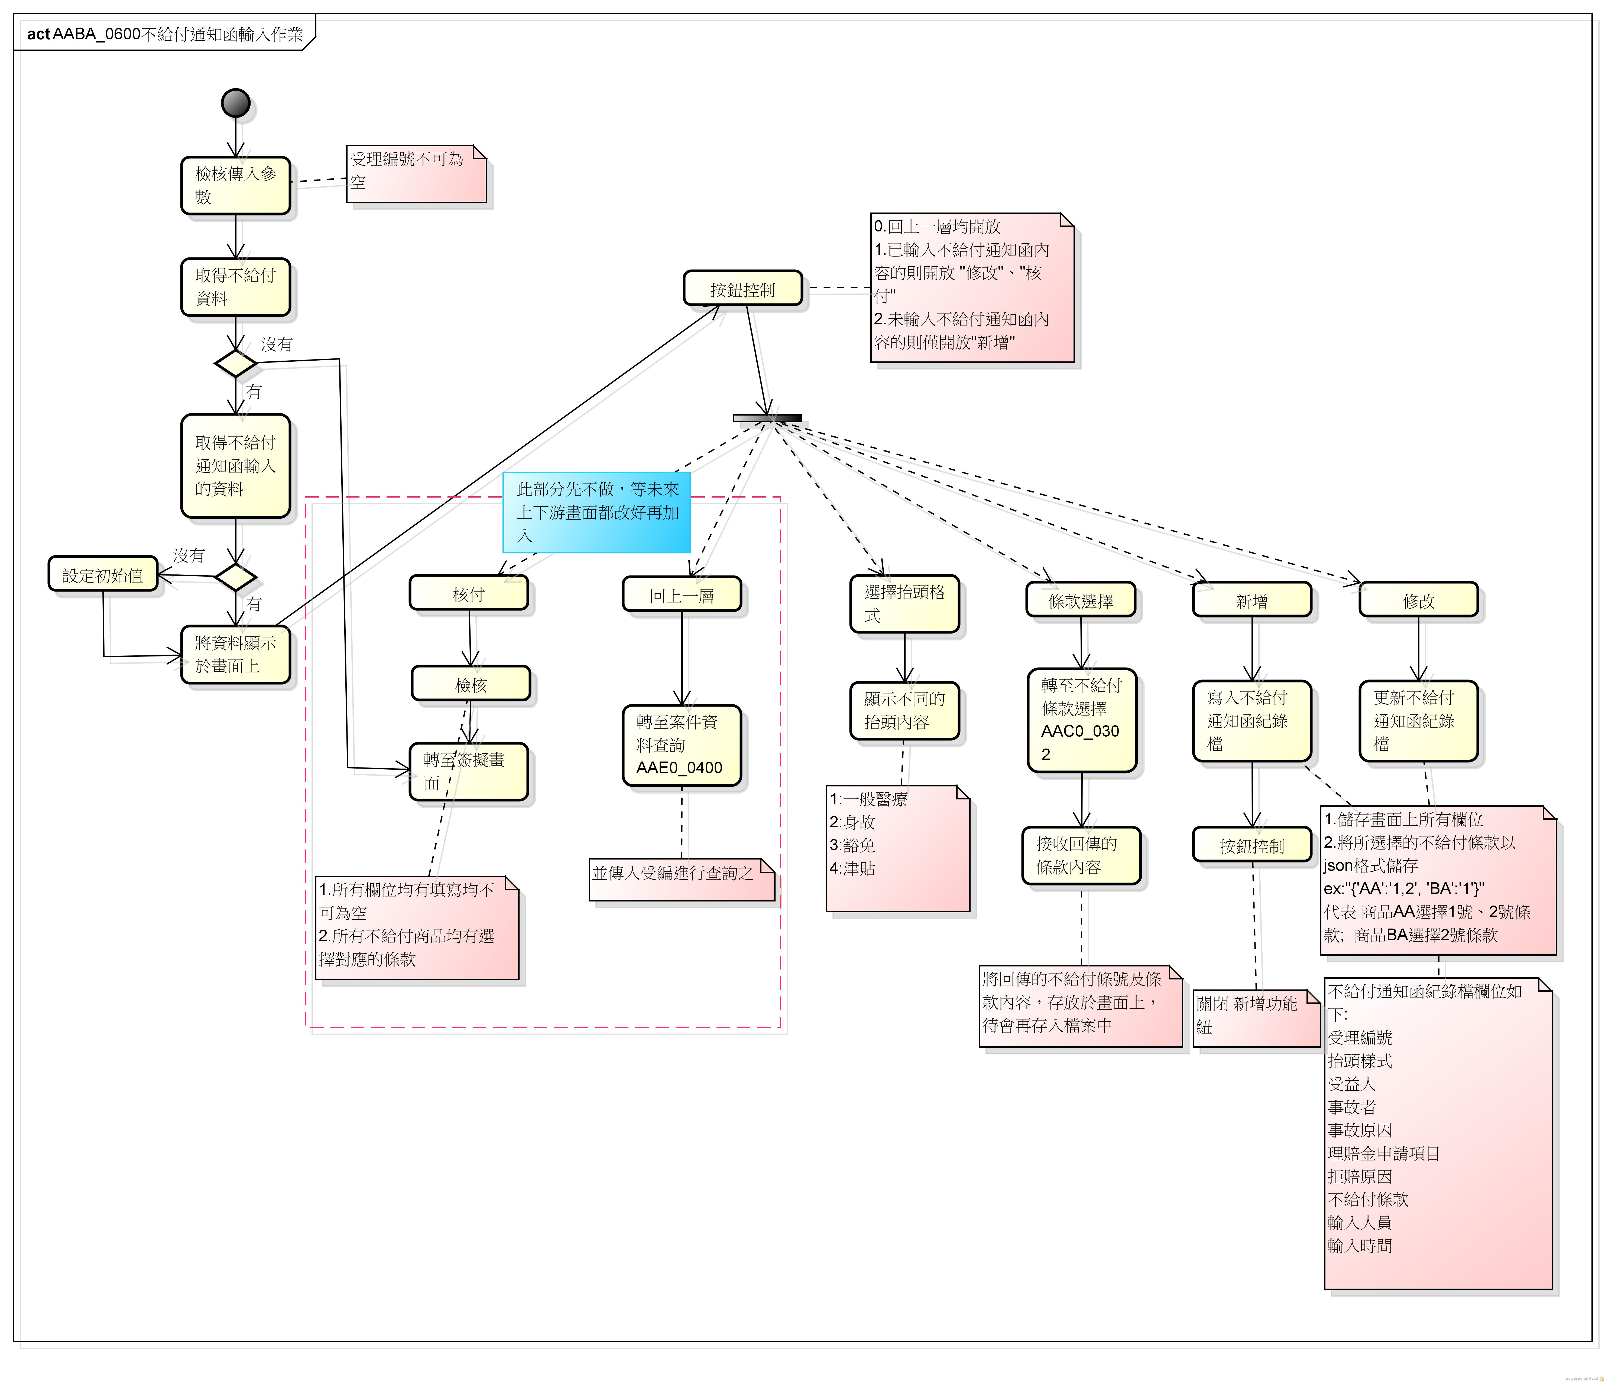

三、相關檔案

|  |  |  |  |  |  |  |
| --- | --- | --- | --- | --- | --- | --- |
| 項次 | 中文說明 | 檔案名稱 | 查詢 | 新增 | 修改 | 刪除 |
|  | 理賠紀錄檔 | DBAA.DTAAB001 | ■ | □ | □ | □ |
|  | 理賠不給付檔 | DBAA.DTAAB007 | ■ | □ | □ | □ |
|  | 不給付通知函紀錄檔 | DBAA.DTAAB016 | ■ | ■ | ■ | ■ |
|  | 不給付條款維護檔 | DBAA.DTAAC021 | ■ | □ | □ | □ |

四、相關模組

|  |  |  |
| --- | --- | --- |
| 項次 | 中文說明 | 程式名稱 |
|  | 理賠記錄檔處理模組 | AA_Z0Z001 |
|  | 不給付條款檔維護模組 | AA_C0Z021 |

五、畫面

初始畫面

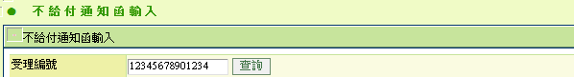

查詢後

預付金未扣回資訊

拒賠原因

抬頭內容

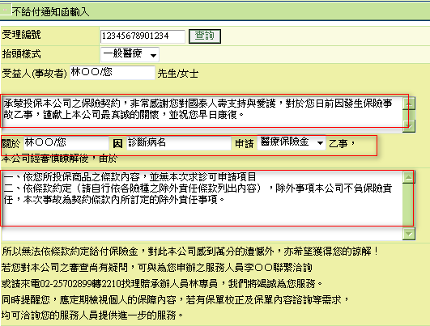

提醒您，本公司於○○○年○○月○○日給付住院醫療預付金○○○○元，將待下次給付

各項保險金(如：理賠金、解約金、年金、滿期金)時一併扣回。

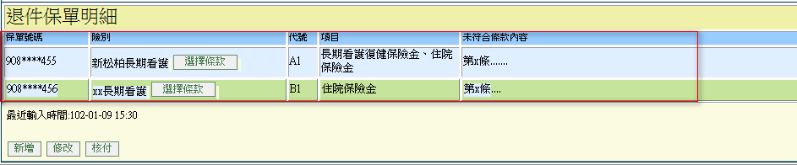

2019/11/1新增

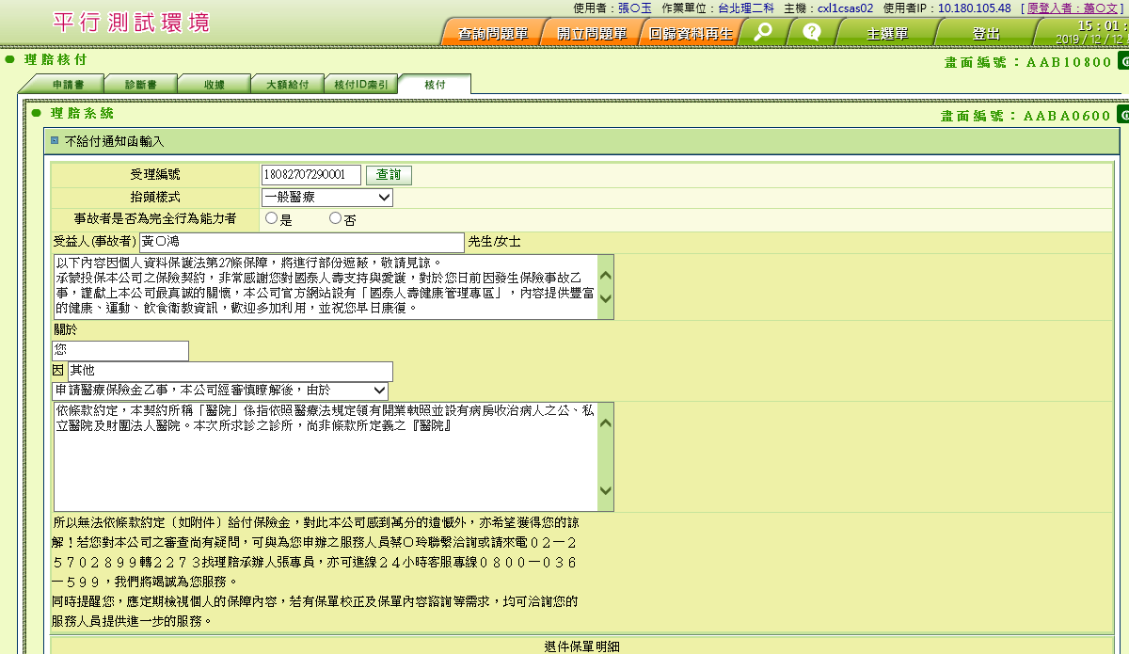

*六、程式內容*

1. *初始*
   1. 畫面清空
2. 查詢
   1. 若受理編號為空，則拋錯
      1. SET $錯誤訊息=” 受理編號不可為空”
   2. 取得理賠紀錄檔資料DTAAB001
      1. SET $DTAAB001=以此受編取得的理賠紀錄檔資料
      2. SET $SYS_NO=$DTAAB001. SYS_NO
      3. 若沒有資料，則拋錯，SET $錯誤訊息=” 沒有理賠紀錄檔資料”
   3. 取得不給付資料DTAAB007
      1. SET $DTAAB007List=以此受編取得的不給付資料
      2. 若沒有資料，則拋錯，SET $錯誤訊息=” 沒有不給付資料資料”
   4. 取得不給付通知函的資料DTAAB016
      1. SET $DTAAB016=以此受編取得的不給付通知函資料
      2. 若沒有資料，則依下表的初始化說明來設定
   5. 若$DTAAB016. LAW_CHOICE不為空，則設定不給付條款內容
      1. 此部分請實作成公開的方法，以利之後列印的程式可以使用
      2. 傳入$DTAAB016及$DTAAB007List，回傳不給付條款資料 $List<Map> notpayList
         1. SET $List<Map> notpayList= new ArrrayList<Map>()
         2. SET $LAW_CHOICE map=將$DTAAB016.LAW_CHOICE 由JSON字串格式轉為map
         3. 將此$LAW_CHOICE map的資料逐筆進行以下的處理
         4. SET$DTAAB021LIST= 以此MAP的key作為商品代號去取得不給付條款資料$DTAAB021
         5. SET $條款資料=條號(此MAP的value)符合的條款資料(條款抬頭+條款內容，換條號則換行)
         6. SET $DTAAB007=不給付資料($DTAAB007List)中符合相同商品
         7. SET $notpayMap=($DTAAB007保單號碼, $DTAAB007商品, $DTAAB007商品代號,$理賠項目, $條款資料)
         8. 將$notpayMap加入$notpayList
   6. 顯示畫面

表一 、資料顯示方式

|  |  |  |  |  |
| --- | --- | --- | --- | --- |
| 欄位 | 來源 | 說明 | 是否可以修改 | 初始化說明 |
| 受理編號 | DTAAB016.APLY_NO |  | Y |  |
| 抬頭樣式 | DTAAB016.TITLE_TYPE | 下拉霸利用CATHAY TAG BY 代碼管理 "AA","DTAAB016_TITLE_TYPE"   |  |  | | --- | --- | | 1 | 一般醫療 | | 2 | 身故 | | 3 | 豁免 | | 4 | 津貼 | | 5 | 殘廢 | | 6 | 重大 | | 7 | 長看 | | 8 | 全殘 | | 9 | 癌症 | | A | 長看(自動重起) | | B | 豁免(自動重起) | | C | 員工福團 | | D | 身故前醫療(含防癌) | | Y | 預設用一般醫療 |
| 抬頭內容 |  | 根據抬頭樣式(DTAAB016.TITLE_TYPE)顯示對應的抬頭內容 | N | 預設用醫療保險金 |
| 受益人 | DTAAB016.BENE_NAME |  | Y | 身故件、身故前醫療(含防癌)，則顯示所有受款人  ，其餘為事故者 |
| 事故者 | DTAAB016.OCR_NAME |  | Y | 身故件、  身故前醫療(含防癌):系統自動帶入事故者名字，其餘皆帶入"您" |
| 事故原因 | OCR_RESN_CTX |  | Y | 若 DTAAA010. OCR_RESN_CTX 沒有或則取DTAAA020.DIAG_CTX(第一筆) |
| 理賠金申請項目 | CLAM_AMT_NAME | 對應抬頭樣式的選擇來連動改變 利用CATHAY TAG 進行中文轉換 BY 代碼管理 傳入"AA","DTAAB016_CLAM_AMT_NAME",及所選擇的抬頭樣式 顯示中文如下: 醫療保險金、身故保險金、失能豁免、津貼 | N | 預設放醫療保險金 |
| 拒賠原因 | RJCT_RESN_MEMO |  | Y | 此受編的DTAAB007.RCJT_RESN_MEMO相加，剔除重複的 |
| 預付金未扣回資訊 | Data_I001 | 提醒您，本公司於○○○年○○月○○日給付住院醫療預付金○○○○元，將待下次給付  各項保險金(如：理賠金、解約金、年金、滿期金)時一併扣回。 | N | 1. 用事故者id去取預付金資料DTAAI001中帳務日期不為空且未扣回餘額大於0的資料 2. SET $預付金日期=預付金資料中最早的帳務日期 3. SET $未扣回的預付金額=所有的預付金的未扣回餘額加總 |
| 不給付條款明細 | LAW_CHOICE | 一受編可有多個不給付的商品；每個商品可對多個條款號碼(利用JSON字串來存放) EX:"{'AA':'1,2', 'BA':'1'}" | Y |  |
| 事故者是否為完全行為能力者 | FULLY_CAPABLE |  | Y |  |

* 1. 顯示退件保單明細BY $notpayList 如下表

|  |  |
| --- | --- |
| 欄位 | 來源 |
| 保單號碼 | $notpayMap.POLIVY_NO |
| 險別 | $notpayMap.PROD_SNAME |
| 代號 | $notpayMap.PROD_ID |
| 項目 | $notpayMap.理賠項目 |
| 未符合條款內容 | $notpayMap.條款資料 |

* 1. 按鈕控制
     1. 均開放"回上一層"
     2. 已輸入不給付通知函內容的則開放 "修改"、"核付"
     3. 未輸入不給付通知函內容的則僅開放"新增"

1. 點選回上一層
   1. 將畫面轉至案件資料查詢AAE0_0400, 並傳入受編進行查詢之
2. 選擇抬頭樣式
   1. 顯示對應的抬頭內容(傳入抬頭樣式，回傳抬頭內容) ，此部分請實作成公開的方法，以利之後查詢或列印的程式可以使用

|  |  |  |
| --- | --- | --- |
| 抬頭樣式 | 抬頭內容 | 說明 |
| 1 | 承蒙投保本公司之保險契約，非常感謝您對國泰人壽支持與愛護，對於您日前因發生保險事故乙事，謹獻上本公司最真誠的關懷，本公司官方網站設有「國泰人壽健康管理專區」，內容提供豐富的健康、運動、飲食衛教資訊，歡迎多加利用，並祝您早日康復。 | 一般醫療 |
| 2 | 承蒙投保本公司之保險契約，非常感謝您對國泰人壽支持與愛護，對於被保險人不幸仙逝乙事，謹獻上本公司謹致慰悼之忱。 | 身故 |
| 3 | 承蒙投保本公司之保險契約，非常感謝您對國泰人壽支持與愛護，對於您日前因發生保險事故乙事，謹獻上本公司最真誠的關懷，本公司官方網站設有「國泰人壽健康管理專區」，內容提供豐富的健康、運動、飲食衛教資訊，歡迎多加利用，並祝您早日康復。 | 豁免 |
| 4 | 承蒙投保本公司之保險契約，非常感謝您對國泰人壽支持與愛護，謹獻上本公司最真誠的關懷與祝福。 | 津貼 |
| 5 | 承蒙投保本公司之保險契約，非常感謝您對國泰人壽支持與愛護，對於您日前因發生保險事故乙事，謹獻上本公司最真誠的關懷，本公司官方網站設有「國泰人壽健康管理專區」，內容提供豐富的健康、運動、飲食衛教資訊，歡迎多加利用，並祝您早日康復。 | 殘廢 |
| 6 | 承蒙投保本公司之保險契約，非常感謝您對國泰人壽支持與愛護，對於您日前因發生保險事故乙事，謹獻上本公司最真誠的關懷，本公司官方網站設有「國泰人壽健康管理專區」，內容提供豐富的健康、運動、飲食衛教資訊，歡迎多加利用，並祝您早日康復。 | 重大 |
| 7 | 承蒙投保本公司之保險契約，非常感謝您對國泰人壽支持與愛護，對於您日前因發生保險事故乙事，謹獻上本公司最真誠的關懷，本公司官方網站設有「國泰人壽健康管理專區」，內容提供豐富的健康、運動、飲食衛教資訊，歡迎多加利用，並祝您早日康復。 | 長看 |
| 8 | 承蒙投保本公司之保險契約，非常感謝您對國泰人壽支持與愛護，對於您日前因發生保險事故乙事，謹獻上本公司最真誠的關懷，本公司官方網站設有「國泰人壽健康管理專區」，內容提供豐富的健康、運動、飲食衛教資訊，歡迎多加利用，並祝您早日康復。 | 全殘 |
| 9 | 承蒙投保本公司之保險契約，非常感謝您對國泰人壽支持與愛護，對於您日前因發生保險事故乙事，謹獻上本公司最真誠的關懷，本公司官方網站設有「國泰人壽健康管理專區」，內容提供豐富的健康、運動、飲食衛教資訊，歡迎多加利用，並祝您早日康復 | 癌症 |
| A | 承蒙您投保本公司保險商品，謹致謝忱。對您不幸發生保險事故，本公司謹表最誠摯的關懷，並祝您早日康復！ | 長看(自動重起) |
| B | 承蒙您投保本公司保險商品，謹致謝忱。對您不幸發生保險事故，本公司謹表最誠摯的關懷，並祝您早日康復！ | 豁免(自動重起) |
| C | 承蒙投保本公司之保險契約，非常感謝您對國泰人壽支持與愛護，對於您日前因發生保險事故乙事，謹獻上本公司最真誠的關懷，本公司官方網站設有「國泰人壽健康管理專區」，內容提供豐富的健康、運動、飲食衛教資訊，歡迎多加利用，並祝您早日康復。 | 員工福團 |
| D | 承蒙投保本公司之保險契約，非常感謝您對國泰人壽支持與愛護，對於被保險人不幸仙逝乙事，謹獻上本公司謹致慰悼之忱。 | 身故前醫療(含防癌) |

* 1. 顯示對應的理賠金申請項目
     1. 取代畫面上的理賠金申請項目
        1. 利用CATHAY TAG 進行中文轉換 BY 代碼管理 傳入"AA","DTAAB016_CLAM_AMT_NAME",及所選擇的抬頭樣式

1. 點選條款選擇
   1. 轉至不給付條款選擇AAC0_0302，並傳入$SYS_NO,該列的$PROD_ID
      1. SET $錯誤訊息=”請選擇條款後再刪除之”
   2. 接收回傳的條款內容
      1. 將回傳的不給付條號及條款內容，存放於畫面上，待會再存入檔案中
2. 點選新增
   1. 檢核資料
      1. 不給付原因說明長度須為1~300個字
      2. 事故原因長度須為1~300個字
   2. 根據畫面上現有的資料，寫入不給付通知函紀錄檔DTAAB016
      1. 可參考表一回推資料儲存方法
   3. 按鈕控制
      1. 開放 "修改"、"核付"
      2. 不開放"新增"
3. 點選修改
   1. 檢核資料
      1. 不給付原因說明長度須為1~300個字
      2. 事故原因長度須為1~300個字
   2. 若畫面上的受理編號與之前查詢時的不一致，則需拋錯
      1. SET $錯誤訊息=” 受理編號與之前查詢時的不一致，請先查詢再修改”
   3. 根據畫面上現有的資料，更新不給付通知函紀錄檔DTAAB016
      1. 先刪除舊有的不給付通知函紀錄資料 BY 受理編號
      2. 再新增新的不給付通知函紀錄資料，可參考表一回推資料儲存方法
4. 點選核付
   1. 檢核資料
      1. 不給付原因說明長度須為1~300個字
      2. 事故原因長度須為1~300個字
   2. 若畫面上的受理編號與之前查詢時的不一致，則需拋錯
      1. SET $錯誤訊息=” 受理編號與之前查詢時的不一致，請先查詢再核付”
   3. 更新此受編的不給付通知函輸入碼 (DTAAA001.NO_PAY_FLAG) 為2
   4. 更新狀態(DTAAA001)
      1. CALL AAB1_0402_mod.updDTAAA001_APLY_STS_2

|  |  |
| --- | --- |
| **欄位名稱** | **資料來源** |
| REQ | REQ |
| 受理編號 | 畫面 |
| 受理進度 | 若需關懷崗會辦，則SET受理進度=32  ELSE  SET受理進度=42 |
| 核賠人員 | 使用者 |
| 核賠人員姓名 | 使用者姓名 |
| 核賠時間 | CURRENT TIMESTAMP |
| 核賠單位 | 使用者單位 |
| 核賠單位中文 | 使用者單位中文 |

* 1. DISABLE所有功能鈕